**การประเมินผลการควบคุมภายในระดับหน่วยงาน(สำนัก) ประจำปี 2562**

**⚫ วัตถุประสงค์ของการควบคุมภายใน**

|  |  |
| --- | --- |
| **วัตถุประสงค์** | **ความหมาย** |
| 1. การดำเนินงานอย่างมีประสิทธิภาพและประสิทธิผล (Effectiveness and Efficiency of operations) | การที่องค์การมีรายได้ กำไร ผลตอบแทนตามเป้าหมายโดยใช้เงินลงทุนอย่างคุ้มค่า |
| 2. รายงานทางการเงินมีความน่าเชื่อถือ (Reliability of financial reporting) | รายงานที่แสดงฐานะการเงินและผลการดำเนินงานขององค์กร รวมถึงการเปิดเผยข้อมูลที่เกี่ยวข้อง มีความถูกต้อง ครบถ้วน ปฏิบัติตามมาตรฐานการบัญชีที่รับรองโดยทั่วไป และไม่ทำให้ผู้ใช้รายงานทางการเงินได้รับข้อมูลที่ผิดพลาดอย่างมีสาระสำคัญ |
| 3. การปฏิบัติตามกฎหมายและกฎระเบียบที่เกี่ยวข้อง (Compliance with applicable laws and regulations) | การปฏิบัติตามกฎหมายและกฎระเบียบที่เกี่ยวข้อง (Compliance with applicable laws and regulations) หมายถึง องค์กรสามารถเข้าใจและปฏิบัติตามกฎหมายและระเบียบต่างๆ ที่เกี่ยวข้องกับการดำเนินธุรกิจ |

**⚫ องค์ประกอบการควบคุมภายใน**

|  |  |
| --- | --- |
| **องค์ประกอบ** | **นิยาม** |
| 1. สภาพแวดล้อมของการควบคุม | มีการสร้างบรรยากาศของการควบคุม เพื่อให้เกิดทัศนคติที่ดีต่อการควบคุมภายในโดยส่งเสริมให้บุคลากรทุกคนภายในองค์กรเกิดจิตสำนึกที่ดีในการปฏิบัติงานในความรับผิดชอบ และตระหนักถึงความจำเป็น และความสำคัญของการควบคุมภายใน รวมทั้งดำรงรักษาไว้ซึ่งสภาพแวดล้อมของการควบคุมที่ดี |
| 2. การประเมินความเสี่ยง | กระบวนการที่สำคัญที่ใช้ในการระบุและวิเคราะห์ความเสี่ยงที่มีผลกระทบต่อการบรรลุวัตถุประสงค์ของหน่วยรับตรวจ รวมทั้งการค้นหาและนำเอาวิธีการควบคุมเพื่อป้องกันหรือลดความเสี่ยงมาใช้ให้เกิดประสิทธิภาพและประสิทธิผลต่อหน่วยรับตรวจ |
| 3. กิจกรรมการควบคุม | นโยบายและวิธีการต่างๆ ที่ฝ่ายบริหารกำหนดให้บุคลากรของหน่วยรับตรวจปฏิบัติเพื่อลดหรือควบคุมความเสี่ยง และได้รับการตอบสนองโดยมีการปฏิบัติตาม |
| 4. สารสนเทศและการสื่อสาร | สารสนเทศ หมายถึง ข้อมูลที่ได้ผ่านการประมวลผลและถูกจัดให้อยู่ในรูปที่มีความหมายและเป็นประโยชน์ต่อการใช้งาน  การสื่อสาน หมายถึง การแลกเปลี่ยนข้อมูลข่าวสารระหว่างบุคคลทั้งภายในและภายนอกหน่วยงาน ซึ่งอาจใช้คนหรือใช้สื่อในการติดต่อสื่อสารก็ได้ เพื่อให้บรรลุวัตถุประสงค์ที่ต้องการ |
| 5. การติดตามผลและการประเมินผล | การติดตามผลการปฏิบัติงาน อย่างต่อเนื่องและสม่ำเสมอ ทำให้มั่นใจว่าระบบการควบคุมภายในที่วางไว้เพียงพอ เหมาะสม มีประสิทธิภาพ และมีการปฏิบัติจริง การควบคุมภายในดำเนินงานไปอย่างมีประสิทธิผล ข้อตรวจพบจากการตรวจสอบและการสอบทานอื่นๆ ได้รับการปรับปรุงแก้ไขอย่างเหมาะสมและทันเวลา และการควบคุมภายในได้รับการปรับปรุงแก้ไขให้สอดคล้องกับสถานการณ์ที่เปลี่ยนแปลงไป |

**หมายเหตุ :** สามารถศึกษารายละเอียดเพิ่มเติมได้จาก แผนการควบคุมภายใน 2560 และ คู่มือการควบคุมภายใน 2560

และแนวทางการจัดวางระบบการควบคุมภายในและประเมินผลการควบคุมภายใน ซึ่งจัดทำโดย สำนักงานการตรวจ  
 เงินแผ่นดิน

**การสัมภาษณ์/สังเกตการณ์/เอกสารหลักฐาน**

**แบบติดตาม ปค. 5.1**

**ภาคผนวก ข**

**แบบสอบถาม  
การควบคุมภายใน**

**รายงานผลการติดตามการปฏิบัติงานตามแผนการปรับปรุงการควบคุมภายในของงวดก่อน**

**ภาคผนวก ก**

**แบบประเมินองค์ประกอบ  
การควบคุมภายใน**

**ผังขั้นตอนการจัดทำรายงานการควบคุมภายในระดับส่วนงานย่อย**

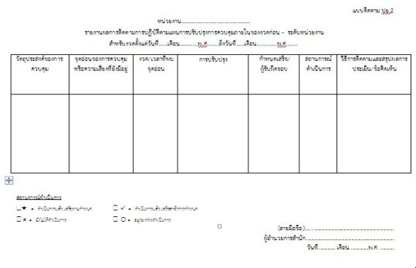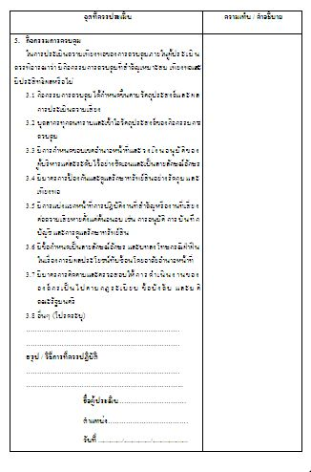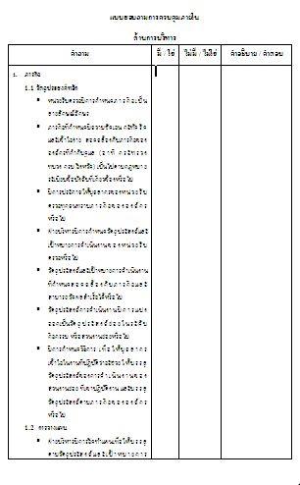

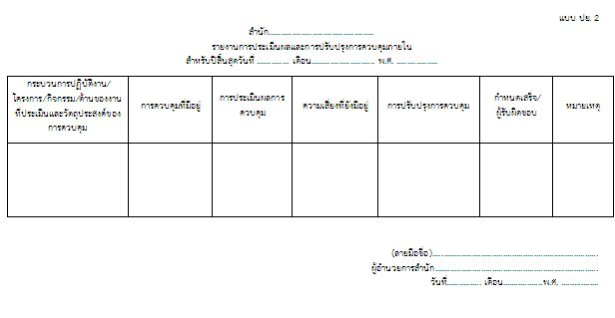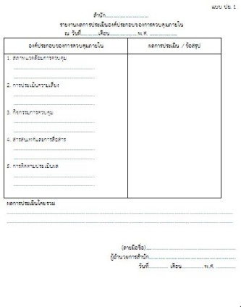

**แบบ ปค. 5**

**รายงานการประเมินผลและการปรับปรุงการควบคุมภายใน**

**แบบ ปค. 4**

**รายงานผลการประเมินองค์ประกอบการควบคุมภายใน**

**วิธีการดำเนินการ**

1.แบบประเมินองค์ประกอบการควบคุมภายใน (ภาคผนวก ก.)

เป็นการประเมินมาตรฐานการควบคุมภายใน 5 องค์ประกอบของระดับสำนัก โดยคณะทำงานบริหารความเสี่ยงและควบคุมภายในของสำนัก ร่วมกันประเมินในแต่ละประเด็นย่อยของแต่ละองค์ประกอบว่า หน่วยงานให้ความสำคัญและมีการดำเนินการอย่างไรในแต่ละประเด็นย่อย โดยในตอนท้ายของแต่ละองค์ประกอบให้สรุปและระบุวิธีการที่ควรปฏิบัติโดยรวมขององค์ประกอบนั้นๆ และเสนอผู้อำนวยการสำนักพิจารณาและลงนามในแบบประเมินระดับส่วนงานย่อย

2) รายงานผลการประเมินองค์ประกอบของการควบคุมภายใน (แบบ ปค. 4.1)

เป็นการประเมินมาตรฐานการควบคุมภายใน 5 องค์ประกอบของระดับสำนัก ประกอบด้วย สภาพแวดล้อมการควบคุม การประเมินความเสี่ยง การกำหนดกิจกรรมควบคุม การประเมินความเสี่ยง กำหนดกิจกรรมควบคุม สารสนเทศและการสื่อสาร การติดตามและประเมินผล โดยคณะทำงานบริหารความเสี่ยงและควบคุมภายในของสำนัก ดำเนินการดังนี้

2.1 ประมวลข้อมูลในแต่ละองค์ประกอบจากแบบประเมินองค์ประกอบการควบคุมภายใน (แบบภาคผนวก ก)   
มาระบุลงในคอลัมน์ที่ 1 ของแบบรายงานผลการประเมินองค์ประกอบการควบคุมภายใน (แบบ ปค. 4.1)

2.2 ระบุผลการประเมิน/ข้อสรุปของแต่ละองค์ประกอบลงในคอลัมน์ที่ 2 พร้อมจุดอ่อนหรือความเสี่ยงที่ยังมีอยู่

2.3 สรุปผลการประเมินโดยรวม 5 องค์ประกอบลงในตอนท้ายแบบรายงาน โดยข้อมูลความเสี่ยงที่ประเมินได้ให้นำมาระบุในแบบรายงานการประเมินผลการควบคุมภายใน (แบบ ปค. 5.1 เพื่อกำหนดกิจกรรมควบคุมต่อไป)

3 แบบสอบถามการควบคุมภายใน (แบบภาคผนวก ข.)

เป็นการประเมินเพื่อให้ทราบความเสี่ยงทั่วไปที่มีผลกระทบต่อการบรรลุวัตถุประสงค์ของการควบคุมภายใน และใช้ประเมินความเพียงพอของระบบการควบคุมภายใน เพื่อการปรับปรุงแก้ไข ต่อไป โดยในแต่ละแบบสอบถามผู้รับผิดชอบจะต้องกรอกเครื่องหมาย “✓” ในช่อง “มี/ใช่” หรือเครื่องหมาย “🗶” ในช่อง “ไม่มี/ไม่ใช่” และในกรณีเป็นเรื่องที่ไม่เกี่ยวข้อง/รับผิดชอบ ให้ใส่เครื่องหมาย “N/A” และมีแบบสอบถามในส่วนที่เกี่ยวข้องกับการดำเนินงานระดับสำนัก

โดยในทุกแบบสอบถามให้สรุปในภาพรวมว่ามีการควบคุมที่เพียงพอหรือไม่ เพื่อให้ความมั่นใจว่า การดำเนินงานด้านต่างๆ เป็นไปตามภารกิจ กระบวนการ ระเบียบ มีความถูกต้อง ครบถ้วน มีประสิทธิภาพและประสิทธิผล เชื่อถือได้ มีประโยชน์สามารถปฏิบัติงานให้บรรลุตามวัตถุประสงค์การดำเนินงานหรือไม่ และเสนอผู้อำนวยการสำนักพิจารณาและลงนามในแบบรายงาน

4 รายงานการประเมินผลและการปรับปรุงการควบคุมภายใน (แบบ ปค. 5.1)

เพื่อบันทึกกระบวนการในการประเมินผลการควบคุมภายใน ระบุการควบคุมที่มีอยู่ การประเมินผลการควบคุมความเสี่ยงที่ยังมีอยู่การควบคุมภายในที่ต้องปรับปรุงและรับผิดชอบโดยเป็นการประเมินการควบคุมภายในที่มีอยู่ของกิจกรรมต่างๆ ทั้งหมดที่หน่วยงานรับผิดชอบ เพื่อวิเคราะห์ความมีประสิทธิภาพและประสิทธิผลของระบบการควบคุมภายใน   
และกำหนดกิจกรรมปรับปรุงการควบคุมเพื่อให้ บรรลุวัตถุประสงค์และเป้าหมายที่กำหนดไว้ มาวิเคราะห์เพื่อประเมิน   
และคัดเลือกความเสี่ยงพร้อมทั้งกำหนดกิจกรรมการควบคุม ผู้รับผิดชอบและระยะเวลาในการดำเนินการ

**หมายเหตุ :** สามารถศึกษารายละเอียดเพิ่มเติมได้จาก แผนการควบคุมภายใน 2562 และ คู่มือการควบคุมภายใน 2561

และแนวทางการจัดวางระบบการควบคุมภายในและประเมินผลการควบคุมภายใน ซึ่งจัดทำโดย สำนักงานการตรวจ  
 เงินแผ่นดิน

**แบบตอบรับ**

**การประเมินการควบคุมภายในระดับสำนัก ประจำปี 2562**

โปรดกาเครื่องหมาย ✓ ในข้อพิจารณา และโปรดส่งคืนพร้อมแบบประเมินทั้ง 4 ชุด ให้กับศูนย์บริหารความเสี่ยงและการควบคุมภายใน สำนักนโยบายแผนและยุทธศาสตร์ ภายในวันที่ 20 สิงหาคม 2562

|  |  |  |
| --- | --- | --- |
| **การดำเนินงาน** | **ดำเนินการแล้ว** | **ไม่ได้ดำเนินการ** |
| **1. แบบประเมินองค์ประกอบการควบคุมภายใน (ภาคผนวก ก)** | | |
| 1.1 ดำเนินการประเมินองค์ประกอบการควบคุมภายใน (ภาคผนวก ก) ครบถ้วน |  |  |
| 1.2 สรุปและระบุวิธีการที่ควรปฏิบัติโดยรวมขององค์ประกอบทั้ง 5 องค์ประกอบ |  |  |
| 1.3 ลงนามผู้ประเมินองค์ประกอบการควบคุมภายใน ทั้ง 5 องค์ประกอบ |  |  |
| **2. รายงานผลการประเมินองค์ประกอบของการควบคุมภายใน (แบบ ปค. 4.1)** | | |
| 2.1 ประมวลข้อมูลในแต่ละองค์ประกอบจากแบบประเมินองค์ประกอบการควบคุมภายใน   (แบบภาคผนวก ก) มาระบุลงในคอลัมน์ที่ 1 ของแบบรายงานผลการประเมิน  องค์ประกอบการควบคุมภายใน (แบบ ปค. 4.1) |  |  |
| 2.2 ระบุผลการประเมิน/ข้อสรุปของแต่ละองค์ประกอบลงในคอลัมน์ที่ 2 พร้อมจุดอ่อนหรือ  ความเสี่ยงที่ยังมีอยู่ |  |  |
| 2.3 สรุปผลการประเมินโดยรวม 5 องค์ประกอบลงในตอนท้ายแบบรายงาน |  |  |
| 2.4 ผู้อำนวยการสำนักลงนามในแบบประเมินองค์ประกอบของการควบคุมภายใน   (แบบ ปค. 4.1) |  |  |
| **3 แบบสอบถามการควบคุมภายใน (แบบภาคผนวก ข.)** | | |
| 3.1 ดำเนินการตอบแบบสอบถามการควบคุมภายในครบทุกด้าน |  |  |
| 3.2 สรุปการตอบแบบสอบถามการควบคุมภายในครบทุกด้าน |  |  |
| 3.3 ลงนามผู้ประเมินการตอบแบบสอบถามการควบคุมภายในครบทุกด้าน |  |  |
| **4. รายงานการประเมินผลและการปรับปรุงการควบคุมภายใน (แบบ ปค. 5.1)** | | |
| 4.1 นำแบบประเมินองค์ประกอบของการควบคุมภายใน (แบบ ปค. 4.1) มาร่วมพิจารณา |  |  |
| 4.2 นำแบบสอบถามการควบคุมภายใน (แบบภาคผนวก ข.) มาร่วมพิจารณา |  |  |
| 4.3 ผลการควบคุมภายในในปีที่ผ่านมาร่วมพิจารณา |  |  |
| 4.4 การสอบถามหรือสัมภาษณ์ผู้ปฏิบัติงานจริง หรือผู้ที่เกี่ยวข้อง มาร่วมพิจารณา |  |  |
| 4.5 จัดทำรายงานการประเมินผลและการปรับปรุงการควบคุมภายใน (แบบ ปค. 5.2) ครบถ้วน |  |  |
| 4.6 ผู้อำนวยการสำนักลงนามในรายงานการประเมินผลและการปรับปรุงการควบคุมภายใน   (แบบ ปค. 5.2) |  |  |

**หมายเหตุ**.............................................................................................................................................................................................................................................................................................................................................................................................................

(ลงชื่อผู้ประเมิน)............................................................................

ตำแหน่งผู้ประเมิน............................................................................

.................../........................../........................